**Francisco, a los obispos brasileños: "No se me pasa por la cabeza renunciar"**

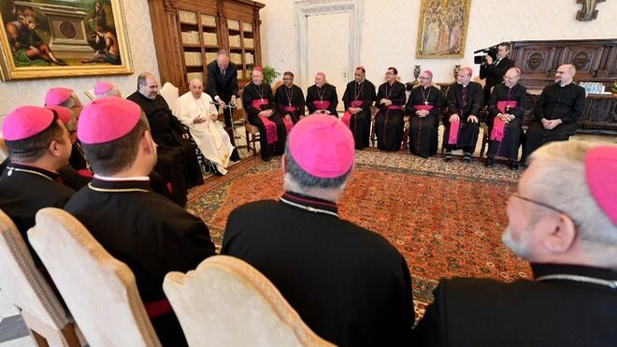

Francisco, a los obispos brasileños: "No se me pasa por la cabeza renunciar"

**El obispo de Porto Velho, Roque Paloschi, aseguró al portal de noticias del Vaticano que Francisco le dijo "que tiene muchos desafíos, pero que no se le pasa por la cabeza lo que sale en la prensa (en referencia a su posible renuncia)"**

**Francisco llamó a los obispos amazónicos "a denunciar todo lo que pisotea en pie los derechos fundamentales de las poblaciones indígenas y el cuidado de la casa común"**

***21.06.2022 | RD/Efe***

El papa Francisco confesó a algunos obispos brasileños que no se le pasa por la cabeza renunciar como dicen algunos medios de comunicación y **que quiere vivir su misión "hasta que Dios se lo permita**", según informan los medios vaticanos.  
  
El arzobispo de Porto Velho, Roque Paloschi, aseguró al portal de noticias del Vaticano que Francisco le dijo "que tiene muchos desafíos, pero que no se le pasa por la cabeza lo que sale en la prensa (en referencia a su posible renuncia)", cuando se afrontó el tema de su salud durante la reunión este lunes con el grupo de obispos brasileños en visita 'ad limina', que se tiene que realizar cada cinco años al Vaticano.  
  
**"Quiero vivir mi misión hasta que Dios me lo permita"**, dijo el papa, según Paloschi, mientras que Lúcio Nicoletto, administrador diocesano de Roraima, agregó que vieron a Francisco con su "fragilidad" pero “también con una fuerza muy grande".

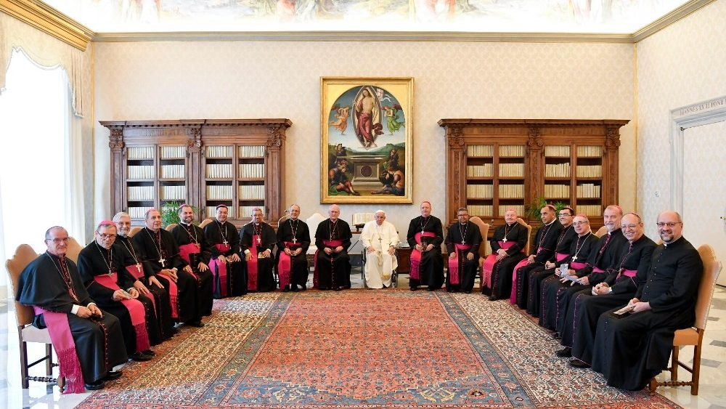

En esta reunión de los 17 obispos de la Regional Norte 1 (Estados de Amazonas y Roraima) y Noroeste (Acre, sur de Amazonas y Rondônia), **Francisco los animó a actuar “sin miedo a enfrentar los desafíos que nos presenta el momento actual"** y "a denunciar todo lo que pisotea en pie los derechos fundamentales de las poblaciones indígenas y el cuidado de la casa común".  
  
Francisco se refería a los rumores publicados en algunos medios sobre la posibilidad de una renuncia debido a sus problemas de rodilla que le obligan momentáneamente a moverse en una silla de ruedas y el aplazamiento de algunos viajes como el previsto en principios de julio a Congo y Sudan del Sur.  
  
Pero además, una serie de circunstancias habían alimentado estas elucubraciones, como un inédito consistorio para nombrar cardenales en agosto y una visita también ese mes a la ciudad donde está enterrado Celestino V, el primer pontífice que renunció.

<https://www.religiondigital.org/el_papa_de_la_primavera/Francisco-obispos-brasilenos-cabeza-renunciar-salud-papa-vaticano_0_2461853799.html>